Аудит по Яндекс Директ

Анализ ошибок с точки зрения структуры
- Понятны названия рекламных кампаний - Да
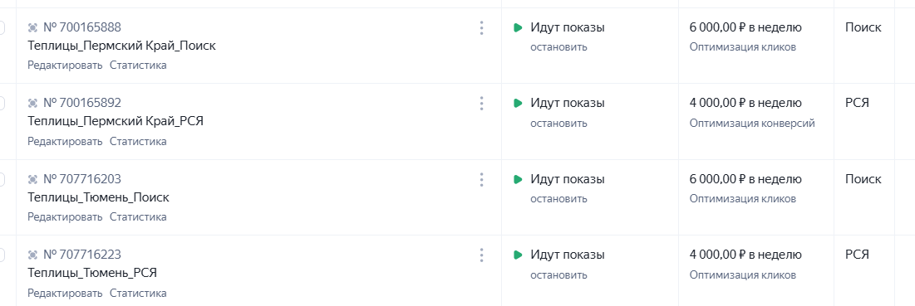
- Удобно фильтровать кампании по названиям (по гео, по типу, по лендингам, по темам, по теплоте) - Да
- Разделены рекламные кампании по типам (поиск, РСЯ, ремаркетинг) - Да

!!! В рекламный кабинет можно внедрить кампании с оплатой за конверсии. В частности, это могут быть мастер-кампании с таргетингом на общую семантику, на аудиторию сайтов конкурентов, а также на семантические запросы конкурентов.
Такие кампании позволяют оптимизировать расходы, фокусируясь на конечных результатах — фактических конверсиях. Они позволяют более точно нацеливаться на аудиторию, которая уже интересуется теми же или схожими предложениями, повышая эффективность продвижения.

Анализ ошибок с точки зрения аналитики
- Установлена Метрика на сайте - Да
- Корректно определяются конверсии - ?
- Связана Метрика с Директом - Да
- Добавлены UTM-метки ко всем ссылкам в объявлениях - Да

Анализ ошибок с точки зрения времени
- Задан временной таргетинг для ваших кампаний - Нет


!!! Рекомендация: провести анализ временных интервалов с максимальной конверсионной активностью. На основе данных сформировать расписание показов, исключив неэффективные временные промежутки. Это позволит повысить рентабельность, сфокусировав показы на ключевых часах.

- Используются корректировки ставок по времени - Нет
- Корректно установлен часовой пояс - Да
- Введено корректное время работы в Визитке - Нет

!!! В ходе аудита выявлено несоответствие: время работы, указанное в объявлениях, отличается от времени, указанного на сайте. Рекомендация: синхронизировать данные, чтобы обеспечить точную и согласованную информацию для пользователей.

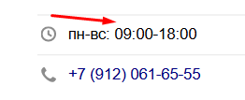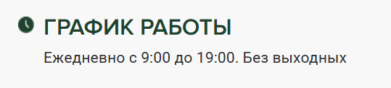

Анализ ошибок с точки зрения географии
- Правильно выставлен регион показа - Да

Анализ ошибок с точки зрения корректировок
- Включены корректировки ставок по полу и возрасту вашей целевой аудитории - Да
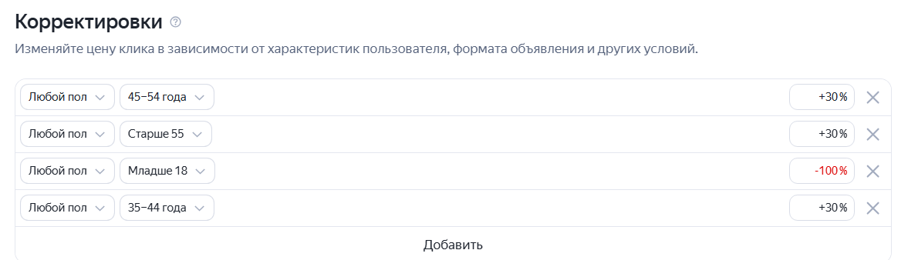

Анализ ошибок с точки зрения семантики
- Удалены явные и неявные дубли ключевых слов - Да
- Запросы сгруппированы по теплоте и темам - Да, есть группировка по темам и теплоте

Анализ ошибок с точки зрения минус-слов
- Добавлены минус-слова в поисковые кампании - Есть, но можно добавить
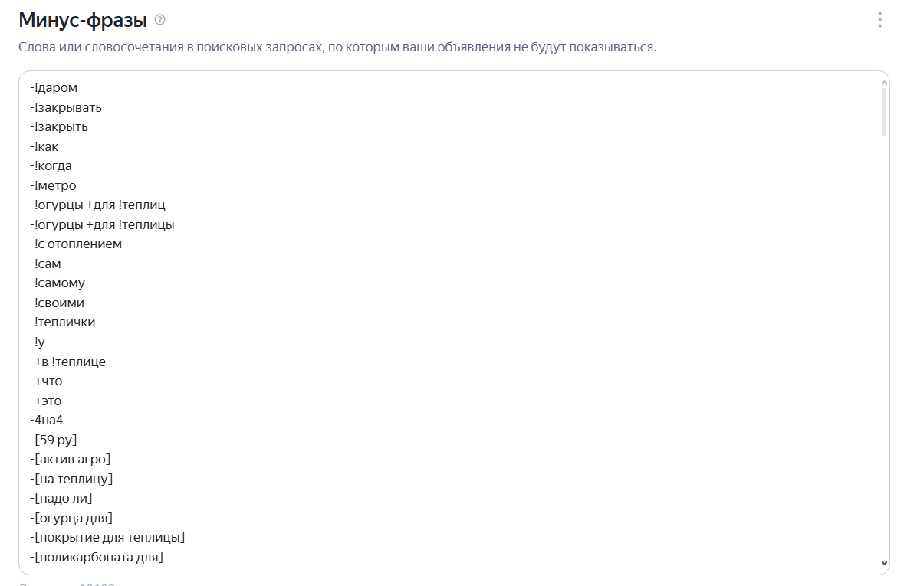
!!! Необходимо регулярно анализировать отчёт «Поисковые запросы» и на его основе добавлять новые минус-слова. Как видно из истории изменений поисковых кампаний, этот процесс не проводится. Рекомендую внедрить систематический подход к корректировке минус-слов для повышения эффективности.

!!! Также необходимо анализировать тот же отчет «Поисковые запросы» с целью расширения семантики. Это позволит выявить новые перспективные запросы, которые потенциально расширят охват и увеличат количество целевых пользователей. В итоге это даст дополнительный поток релевантного трафика и повысит эффективность кампаний.

- Сделана кросс минусация - Да
- Добавлены расширенный список запрещенных площадок - Нет

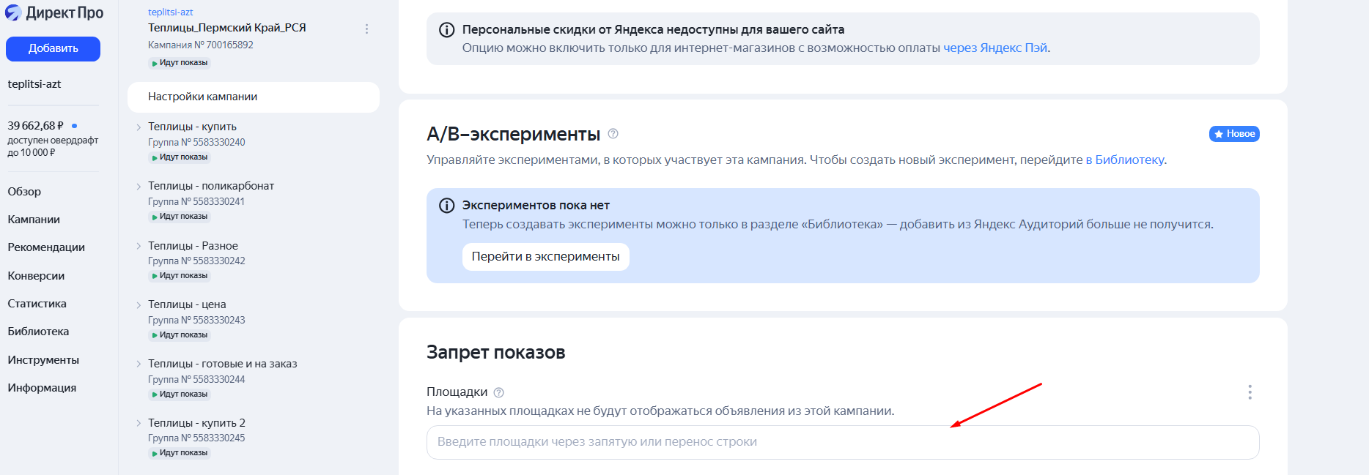
!!! В ходе анализа рекламного кабинета в компании не выявлено использование запрещенных площадок. При этом рекомендуется регулярно анализировать списки площадок и при обнаружении некачественных добавлять их в список для запрета показа.
Регулярный анализ и внесение некачественных площадок в запрет позволит снизить риски показа рекламы на неподходящих ресурсах, улучшить качество трафика и повысить эффективность рекламных кампаний.

Анализ ошибок с точки зрения объявления
- Все объявления прошли модерацию - Да
- Ссылки в объявлениях ведут на нужные страницы - Да
- Создано несколько объявлений на тест - Да, но они одинаковые
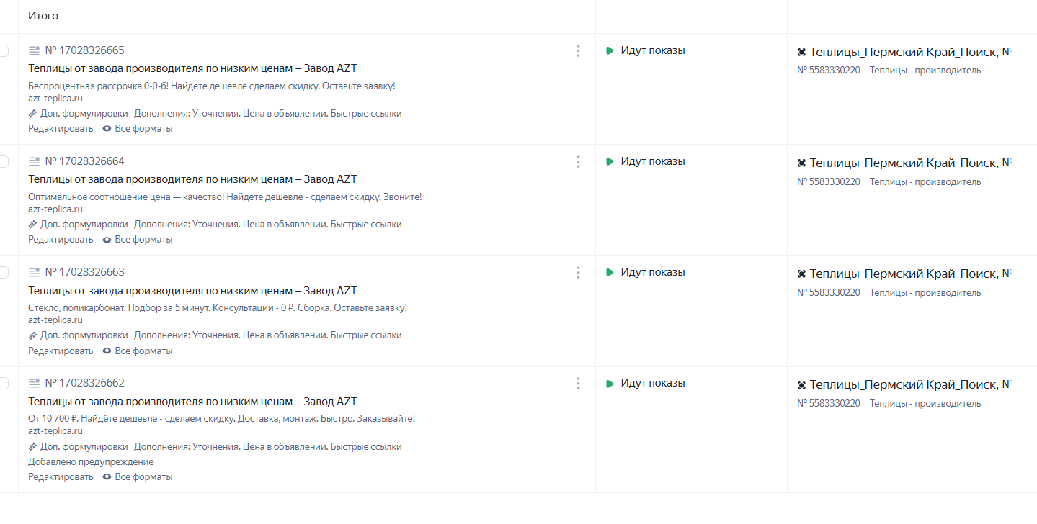
!!! В ходе анализа выявлено, что в группе объявлений все четыре объявления идентичны. Рекомендуется создавать 3-4 объявления на группу с разными заголовками для тестирования, чтобы оптимизировать результаты и повысить эффективность рекламы

- Везде прописаны вторые заголовки, и они входят по длине - Да
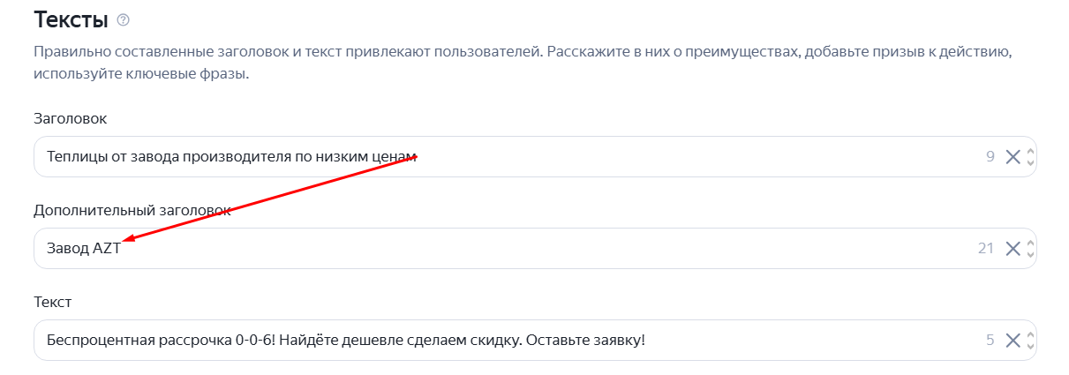

12. Объявления достаточно конкретны, в них нет общих фраз - Да, есть конкретика
13. Из текстов объявлений четко понятно, что вы предлагаете - Да
14. Объявления говорят о выгоде потребителя - Да
15. Добавлен призыв к действию в объявление - Да
16. Добавлены быстрые ссылки - Да, 8
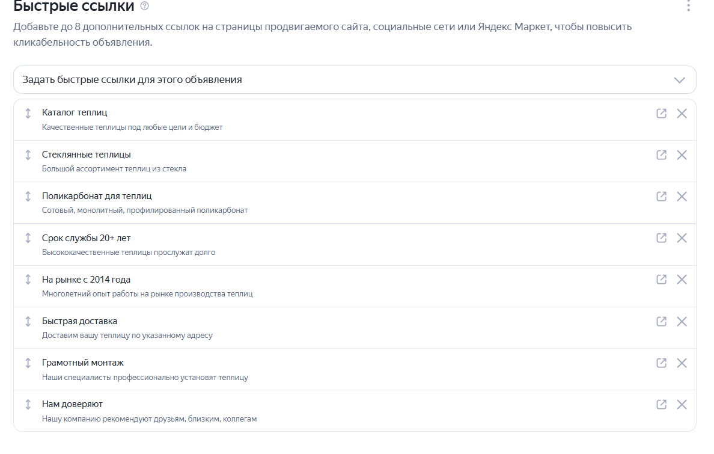

17. Есть ли Уточнения - Да
18. UTM-метки в объявлениях и в быстрых ссылках — корректны - Нет

Анализ ошибок РСЯ
- Во всех РСЯ-кампаниях отключены показы на поиске - Да
- Отключен расширенный географический таргетинг для кампаний в РСЯ - Да
- Создана ретаргетинговая кампания - Нет

!!! В данный момент в каждой группе в РСЯ кампании по 8 объявлений, что является слишком большим количеством. Рекомендуется доработать и оставить по 3-4 объявления с различными заголовками и изображениями для тестирования.
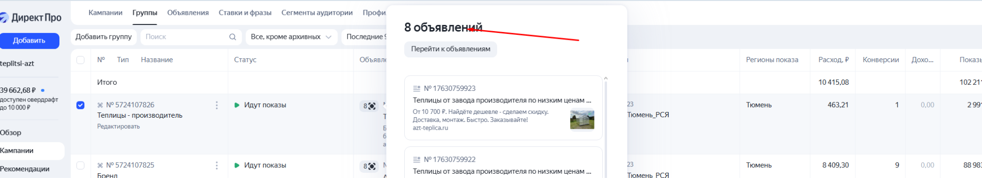

Анализ ошибок с точки зрения настроек
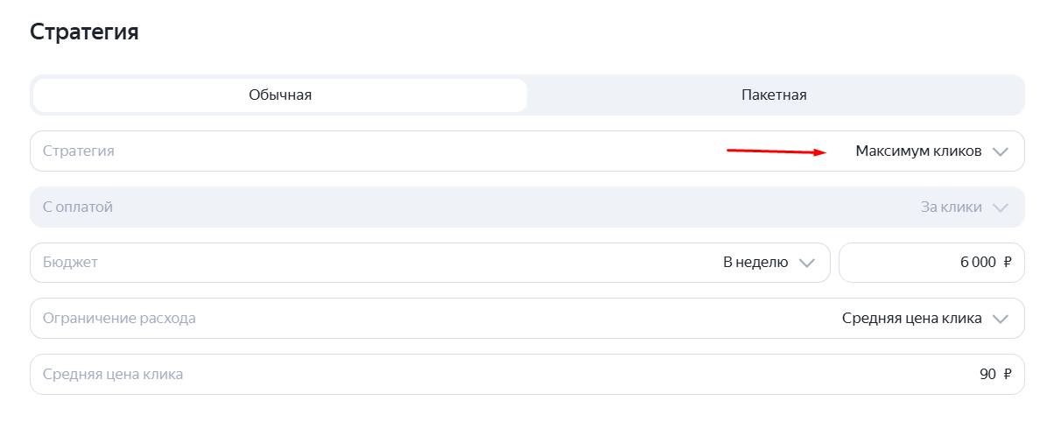
!!! В данный момент в поисковой кампании установлена стратегия «максимум кликов». В ходе аудита рекомендуется изменить стратегию на «максимум конверсий», чтобы оптимизировать рекламу под реальные целевые действия и повысить эффективность кампании.
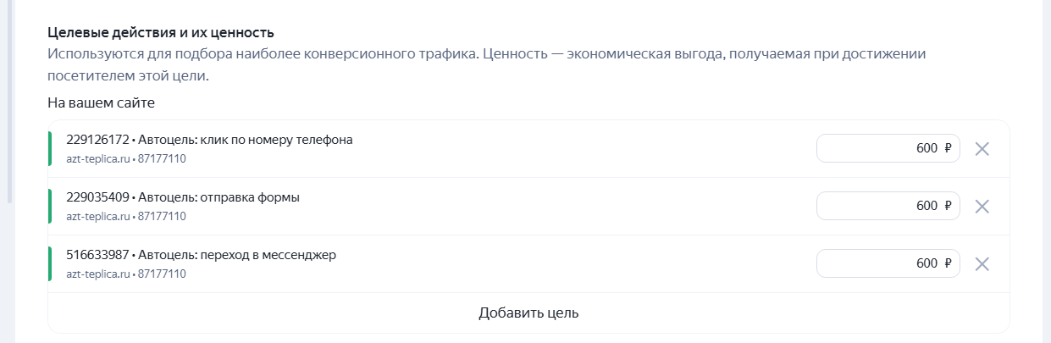
!!! В ходе аудита выявлено, что в данный момент для оптимизации кампании используются только автоцели, что не позволяет полноценно обучаться на конкретных действиях. Рекомендуется настроить цели так, чтобы были чётко определённые конверсии, под которые система будет обучаться и оптимизироваться, повышая эффективность.

Рекомендации:
- Внедрить кампании с оплатой за конверсии.
- Провести анализ временных интервалов и оптимизировать расписание.
- Синхронизировать время работы в объявлениях с временем на сайте.
- Регулярно анализировать отчет «Поисковые запросы» и добавлять минус-слова.
- Анализировать «Поисковые запросы» для расширения семантики.
- В каждой группе объявлений создавать 3-4 объявления с разными заголовками.
- Изменить стратегию с «максимум кликов» на «максимум конверсий».
- Настроить цели для оптимизации под конкретные конверсии.

Внедрение этих рекомендаций позволит повысить эффективность рекламных кампаний, улучшить качество трафика, точнее настраивать показы по времени и целям, снизить риски некачественного трафика и, в итоге, повысить рентабельность и окупаемость рекламных вложений.

